**Vysoká škola technická a ekonomická v Českých Budějovicích**

**Okružní 10, 370 01 České Budějovice**



**Závěrečná zpráva o řešení Interního grantu za rok 2012**

*Vývoj mýtních poplatků za užívání veřejných komunikací ve státech EU od roku 2010 s výhledem do roku 2015*

Číslo projektu

**1/2012**

**Řešitel:**

Ing. Gabriela Švejdová

Ing. Lukáš Kučera

**Řešeno v roce**

**2012**

**1. Cíl řešení**

Tento projekt si klade za cíl zmapovat vývoj mýtních poplatků v zemích EU 27 od roku 2010 do roku 2015. Poplatky budou rozděleny do příslušných kategorií, graficky, či tabulkově vyjádřeny a za pomocí dalších metod vyhodnoceny.

**2. Materiál a metodika řešení**

V projektu tohoto typu je nutno pracovat zejména s daty jednotlivých zemí, které nám byly poskytnuty elektronickou formou nebo poskytnutím webových adres příslušných institucí, kde bylo tyto informace dohledatelné a zároveň relevantní. Proto byla nejvíce využita jako hlavní metoda sběru dat právě *analýza dokumentů.* V některých případech bylo zapotřebí využít metodu *rozhovoru.* Zejména v situacích, kdy docházelo k rozporu dat z oficiálních doporučených zdrojů, či k jejich neúplnosti.

Pro hodnocení dat pak byla zvolena metoda *komparace*, kdy bylo nutno vidět EU jako celek a porovnávat mezi sebou mýtní poplatky a jejich vývoj v jednotlivých zemích. Metoda *abstrakce* pak byla vhodná pro posuzování vývoje poplatků v konkrétních zemích, odděleně od celku a k navržení reálného výhledu vývojových tendencí mýtného v dané zemi. Další z použitých metod hodnocení byly pak např. metoda syntézy a metoda analogie.

Pro matematicko-statistické hodnocení dat byla použita zejména *metoda odborného odhadu*, a to pro možnost nástinu budoucího vývoje mýtních poplatků v zemích EU. Regresní analýza, která byla navrhována zpočátku, byla posléze vyhodnocena, jako nerelevantní, vzhledem ke kratšímu časovému úseku, který byl zkoumán.

**3. Výsledky a diskuse**

Z této práce vyplývá, že sazby mýtného ve většině zemí Evropské unie (EU) byly po všechna sledovaná období konstantní či se měnily pouze nepatrně. Země, ve kterých došlo ke změně sazeb:

* Rakousko meziročně o 0,32%
* Česká republika v roce 2012 vzrostla cena dálničních známek pro osobní

automobily o 25 %

* Německo v roce 2012 vzrostla sazba mýtného o 0,6 % oproti roku 2011
* Maďarsko meziroční růst o 6,5 %
* Irsko v roce 2012 nárůst sazby mýtného o 3,5 % oproti roku 2011
* Slovensko v roce 2011 vzrostla cena dálničních známek pro osobní

automobily o 30 %

Pro přehledné shrnutí současného stavu mýtních poplatků byla použita tabulka i grafické znázornění (viz níže), kde došlo k porovnání výše mýtného (resp. dálničního poplatku) pro osobní automobily a ostatní vozidla (tj. nákladní vozidla, autobusy, nestandardní vozidla apod.) pro rok 2012.

Tabulka č. 1: Srovnání poplatků v Evropské unii u osobních automobilů a ostatních vozidel v roce 2012

|  |  |  |  |  |  |  |  |
| --- | --- | --- | --- | --- | --- | --- | --- |
| **Název země** | | **Poplatek** | | **Název země** | | **Poplatek** | |
| **osobní automobily** | **ostatní vozidla** | **osobní automobily** | **ostatní vozidla** |
| **1** | **Rakousko** | 0,037 | 0,243 | **15** | **Lotyšsko** | 0,000 | 0,000 |
| **2** | **Belgie** | 0,000 | 0,604 | **16** | **Litva** | 0,000 | 0,250 |
| **3** | **Bulharsko** | 0,011 | 0,149 | **17** | **Lucembursko** | 0,000 | 0,469 |
| **4** | **Kypr** | 0,000 | 0,000 | **18** | **Malta** | 0,000 | 0,000 |
| **5** | **Česká republika** | 0,065 | 0,116 | **19** | **Nizozemí** | 0,000 | 0,469 |
| **6** | **Dánsko** | 0,000 | 0,950 | **20** | **Polsko** | 0,028 | 0,081 |
| **7** | **Estonsko** | 0,000 | 0,000 | **21** | **Portugalsko** | 0,163 | 0,217 |
| **8** | **Finsko** | 0,000 | 0,000 | **22** | **Rumunsko** | 0,190 | 0,860 |
| **9** | **Francie** | 0,072 | 0,155 | **23** | **Slovensko** | 0,180 | 0,099 |
| **10** | **Německo** | 0,000 | 0,200 | **24** | **Slovinsko** | 0,146 | 0,342 |
| **11** | **Řecko** | 0,029 | 0,066 | **25** | **Španělsko** | 0,064 | 0,101 |
| **12** | **Maďarsko** | 0,199 | 0,847 | **26** | **Švédsko** | 0,000 | 0,703 |
| **13** | **Irsko** | 0,050 | 0,112 | **27** | **Velká Británie** | 0,160 | 0,312 |
| **14** | **Itálie** | 0,064 | 0,111 |  | | | |

Zdroj: vlastní výpočty

Následující grafy (Graf č. 1 a č. 2) přehledně ilustrují výši poplatků za využití veřejných komunikací v Evropské unii pro rok 2012.

Graf č. 1: Porovnání poplatků za využívání veřejných komunikací pro osobní automobily

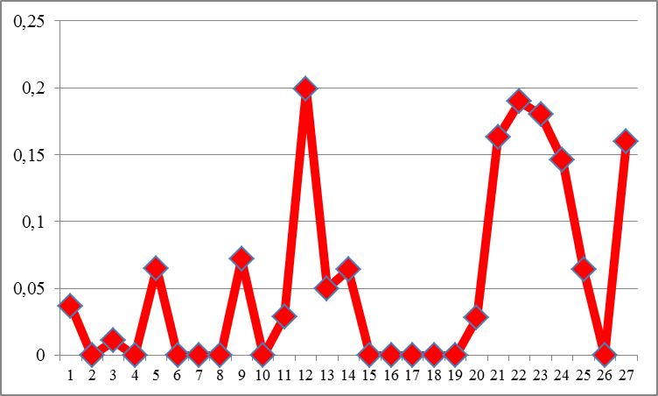

*Zdroj: vlastní*

V grafu č. 1 jsou zachyceny jednotlivé země Evropské unie (osa x – viz. číslování zemí v Tabulce č. 1) a výše poplatků za jeden ujetý kilometr na zpoplatněných veřejných komunikacích pro osobní automobily.

Z tabulky dále vyplývá, že nejvyšší sazby za jeden ujetý kilometr po zpoplatněných veřejných komunikacích, pro osobní automobily, má Maďarsko, Portugalsko, Slovensko, Rumunsko a Slovinsko.

Graf č. 2: Porovnání poplatků za využívání veřejných komunikací pro ostatní vozidla

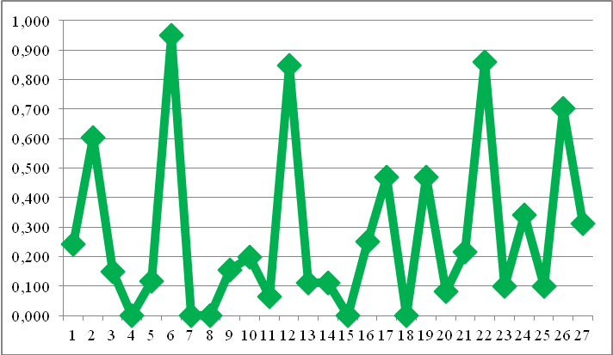

*Zdroj: vlastní*

V grafu č. 2 jsou zachyceny jednotlivé země Evropské unie (osa x) a výše poplatků za jeden ujetý kilometr za zpoplatněných veřejných komunikacích pro ostatní vozidla.

Na základě výše uvedeného grafu lze konstatovat, že nejvyšší sazby za jeden ujetý kilometr po zpoplatněných veřejných komunikacích, pro nákladní a ostatní automobily, má Maďarsko, Dánsko, Lucembursko, Portugalsko a Švédsko.

Tabulka č. 2 a 3: Země EU podle výše poplatků za využívání veřejných komunikací od nejvyšší po nejnižší sazbu (pro osobní, nákladní a ostatní automobily)

|  |  |  |  |  |
| --- | --- | --- | --- | --- |
| **Země** | **Sazba na 1 km**  osobní aut. |  | **Země** | **Sazba na 1 km**  ostatní aut. |
| **Maďarsko** | 0,199 |  | **Dánsko** | 0,950 |
| **Rumunsko** | 0,190 |  | **Rumunsko** | 0,860 |
| **Slovensko** | 0,180 |  | **Maďarsko** | 0,847 |
| **Portugalsko** | 0,163 |  | **Švédsko** | 0,703 |
| **Anglie** | 0,160 |  | **Belgie** | 0,604 |
| **Slovinsko** | 0,146 |  | **Lucembursko** | 0,469 |
| **Francie** | 0,072 |  | **Nizozemí** | 0,469 |
| **Česko** | 0,065 |  | **Slovinsko** | 0,342 |
| **Itálie** | 0,064 |  | **Anglie** | 0,312 |
| **Španělsko** | 0,064 |  | **Rakousko** | 0,243 |
| **Irsko** | 0,050 |  | **Litva** | 0,250 |
| **Rakousko** | 0,037 |  | **Portugalsko** | 0,217 |
| **Řecko** | 0,029 |  | **Německo** | 0,200 |
| **Polsko** | 0,028 |  | **Francie** | 0,155 |
| **Bulharsko** | 0,011 |  | **Bulharsko** | 0,149 |

*Zdroj: vlastní Zdroj: vlastní*

**4. Hlavní přínosy řešení**

Hlavní přínos řešeného projektu lze spatřovat zejména v komplexním pohledu na historii a současnost vývoje mýtních poplatků v Evropské Unii. Díky těmto uceleným datům lze relativně přesně určit jejich možný vývoj v nejbližších následujících letech. Projekt přináší široký přehled o přesných sumách za kilometr dálnice v každé jednotlivé zemi v Unii, což je unikátní soubor dat, který lze na jednom místě jen stěží jinde dohledat. Výstup z řešeného projetu může být jistě zajímavým podkladem pro logistické společnosti operující v rámci EU, ale i pro běžného občana, plánujícího cestu skrz Evropu.

**5. Závěr**

Je velmi pravděpodobné, že do roku 2015 se ceny dálničních známek ani sazby mýtného skokově měnit. Je jasné, že pokud dojde k výstavbě většího množství dálnic či zpoplatněných silnic, budou se přímo úměrně zvyšovat i ceny dálničních známek a sazby mýtného. Dle zjištěných informací z otevřených rozhovorů se ani v České ani ve Slovenské republice žádné další větší zvýšení ceny dálničních známek neočekává (viz. vysoké zvýšení ceny dálničních známek v letech 2011 a 2012). Pouze u Maďarska lze předpokládat postupné zvyšování ceny dálniční známky, a to meziročně o přibližně 6%.

**6. Použité zdroje**

1. *Association of the Bulgarian Enterprises fot Internationl Road Trasport ad the Roads* [online] 2012, [citováno 2012- 9-28]. Dostupné z WWW: http://www.aebtri.com
2. *Asfinag International* [online] 2012, [citováno 2012- 9-28]. Dostupné z WWW: http://www.asfinag.at
3. *Autostrade per l´Italia* [online] 2012, [citováno 2012- 10-03]. Dostupné z WWW: http://www.autostrada.it
4. *BenzinSK- internetový motoristický magazín* [online] 2012, [citováno 2012-10-3]. Dostupné z WWW: http://www.benzin.sk
5. *Družba za avtoceste v Rebubliki Sloveniji* [online] 2012, [citováno 2012- 9-29]. Dostupné z WWW: http://www.dars.si
6. *Doprava v praxi - Novinky a zpravodajství z dopravy* [online] 2012, [citováno 2012- 9-28]. Dostupné z WWW: http://www.doprava.vpraxi.cz
7. *Official EUROVIGNETTE Booking Portal* [online] 2012, [citováno 2012- 9-29]. Dostupné z WWW: http:// www.eurovignettes.eu
8. *KFZ Portal* [online] 2012, [citováno 2012- 9-28]. Dostupné z WWW: http://www.kfz-auskunft.de
9. *Lithuania Road Administration* [2012], [citováno 2012-11-27]. Dostupné z WWW: http://lra.lt
10. *M6 Toll Stress Free Motoring* [online] 2012, [citováno 2012- 08-14]. Dostupné z WWW: http://www.m6toll.co.uk/
11. *Google mapy* [online] 2012, [citováno 2012-10-10]. Dostupné z WWW: http://www.maps.google.com
12. *MultiCard- eVignette* [online] 2012, [citováno 2012- 9-28]. Dostupné z WWW: http://www.multicard.eni.com/hu_en/tolls-belgium
13. *National Roads Authority* [online] 2012, [citováno 2012- 9-13]. Dostupné z WWW: http://www.nra.ie
14. *Oficiální stránky Ministerstva dopravy ČR* [online] 2012, [citováno 2012- 9-25]. Dostupné z WWW: http://www.mdcr.cz/
15. *Oficiální stránky Ministerstva dopravy Polska* [online] 2012, [citováno 2012- 9-25]. Dostupné z WWW: http://www.en.mi.gov.pl/
16. *Oficiální stránky Ministerstva dopravy Rumunska* [online] 2012, [citováno 2012- 9-25]. Dostupné z WWW: http://www.mt.ro
17. *Oficiální stránky Ministerstva dopravy Slovenské republiky* [online] 2012, [citováno 2012-9-26]. Dostupné z WWW: http://www.telecom.gov.sk
18. *Oficiální stránky Ministerstva dopravy Slovinska* [online] 2012, [citováno 2012- 9-26]. Dostupné z WWW: http://www.vlada.si/en/about_the_government/who_is_who/ministries/ministry_of_transport/
19. *Centrum dopravných informácií* [online] 2012, [citováno 2012- 10-4]. Dostupné z WWW: http://www.stellacentrum.sk
20. *Toll Collect- Service on the Road* [online] 2012, [citováno 2012- 9-13].Dostupné z WWW: http://www.toll-collect.de
21. Ústřední automotoklub Česká republika [online] 2012, [citováno 2012- 9-18].Dostupné z WWW: http://www.uamk.cz
22. *CashPoint- Dálniční známky* [online] 2012, [citováno 2012- 11-10]. Dostupné z WWW: http://www.cashpoint.cz/
23. *Europa Press Releases Rapid* [online] 2010, [citováno 2012- 11-15]. Dostupné z WWW: http://europa.eu
24. *EuroToll – Opening the Roa*d [online] 2012, [citováno 2012- 11-15]. Dostupné z WWW: http://www.eurotoll
25. *Highways in Greece*[online] 2012, [citováno 2012- 11-15]. Dostupné z WWW: http://www.ypodomes.com/
26. *Oficiální stránky Ministerstva dopravy Polské republiky* [online] 2012, [citováno 2012-11-15]. Dostupné z WWW: http://www.gddkia.gov.pl/
27. *AS24- Tolls Management* [online] 2012, [citováno 2012-11-15]. Dostupné z WWW: http://www.as24.com
28. *Highways Agency* [online] 2012-10-26, [citováno 2012-11-15]. Dostupné z WWW: http://www.highways.gov.uk
29. Frota, JorgE,. *Governo pode alargar isenções nas SCUT a mais concelhos* [online] 2010-7-1, [citováno 2012- 11-15]. Dostupné z WWW: http://www.netconsumo.com

# *Irish Tourist* [online] 2012, [citováno 2012- 11-15]. Dostupné z WWW: http://www.irishtourist.com

**7. Přílohy**

Obrázek 1: Způsoby zpoplatnění nákladní dopravy v Evropě, r. 2010:

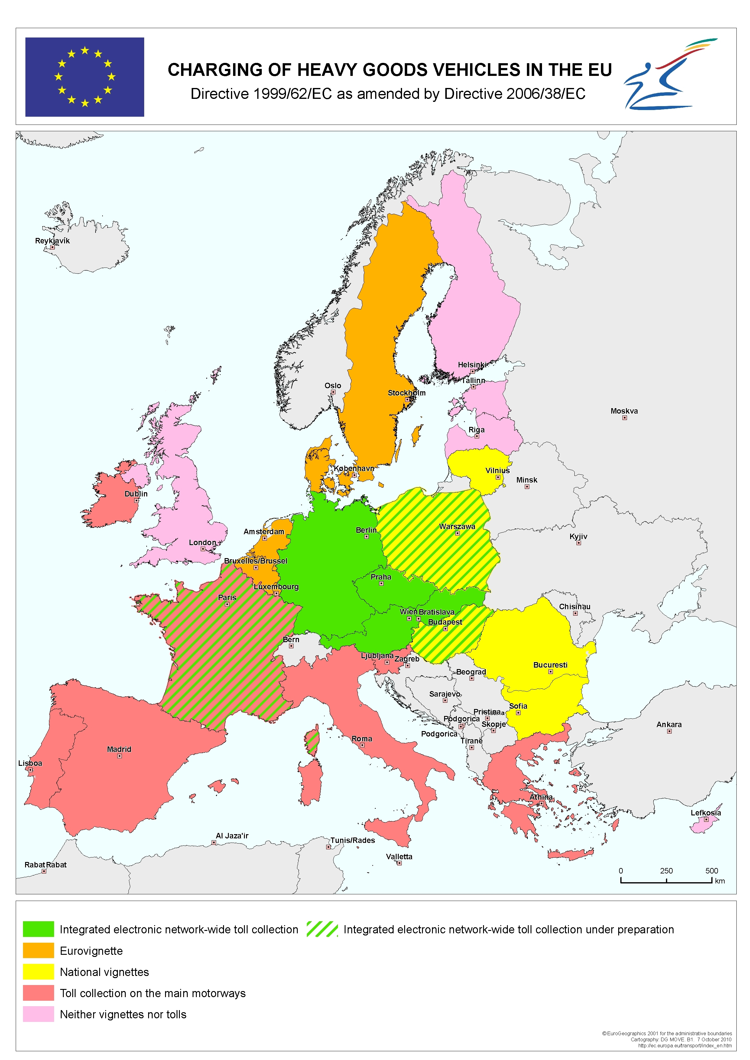

Zdroj: http://europa.eu

Datum: Podpis: